УТВЕРЖДАЮ:
Главный инженер ОП "Шахта "Центральная"
________________ И.Б. ДОДИН
"_____"__________ 2013 г.

ПАСПОРТ
установки вентиляторов местного проветривания ВМ-6Е
при прохождении эксплуатационной камеры пласта Л1

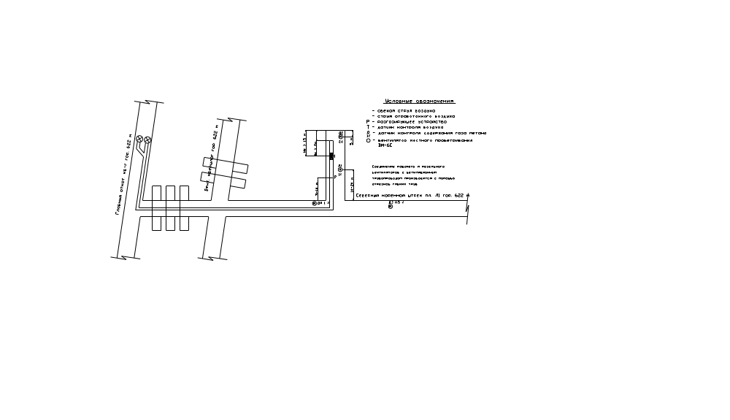
Начальник участка:

Начальник участка ВТБ И.Г. Целик

